 | Soutien linguistique aux migrants  Une boîte à outils du Conseil de l’Europe | 

49 - Jeux et activités linguistiques pour les migrants

Objectif: proposer des activités et des jeux linguistiques susceptibles de favoriser le développement du vocabulaire et des compétences des migrants dans la nouvelle langue.

- Cartes d'histoires  Cette activité est un moyen utile d'aider les adultes et les enfants à développer leurs compétences orales. Vous pouvez vous concentrer sur un thème spécifique ou utiliser une sélection mixte d'images.  Cette activité suscite généralement de nombreux rires, mais il se peut que vous ayez besoin d'un peu d'encouragement et de soutien. | 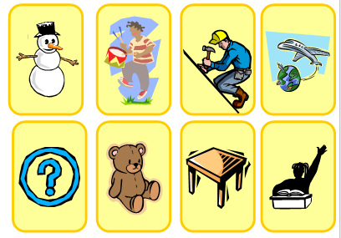
Préparation
- Découpez au moins 25 cartes de la même taille que des cartes à jouer ordinaires. Plus le groupe d'apprenants est important, plus vous aurez besoin de cartes. Veillez à ce qu'il y ait un bon choix d'images.
- Les apprenants, en particulier les enfants, peuvent souhaiter illustrer chaque carte à la main.
- Collez sur chaque carte une image tirée d'un magazine, une photo ou un clip art numérique.
Instructions
- Choisissez n'importe quelle carte du paquet pour commencer l'histoire.
- Montrez la carte au groupe et demandez-leur ce qu'ils voient sur la carte, par exemple : Qu'est-ce que c'est ? Un hippopotame.
- Demandez ensuite au groupe comment commence généralement une histoire. Vous pouvez les inciter à utiliser des expressions telles que "Il était une fois...", "Un jour, il y a longtemps...", etc.
- Encouragez et aidez les apprenants à faire une phrase sur l'image de la carte pour commencer une histoire, par exemple : Il était une fois, j'étais dans le parc avec mon hippopotame. Selon le niveau des apprenants, il n'est pas nécessaire d'enseigner le passé. Ils peuvent utiliser le présent pour décrire des actions passées (ex : Un jour, je suis dans le parc avec mon hippopotame. Nous tournons au coin de la rue et nous voyons un lac...)
- Demandez à un apprenant de prendre une autre carte, de montrer l'image au groupe et d'essayer de poursuivre l'histoire. Par exemple, si la carte montre une fille qui danse "... Mon hippopotame était très excité. Il a dansé lui aussi. Pendant le jeu, vous devrez peut-être rappeler au groupe l'histoire qui a été racontée jusqu'à présent.
- Continuez jusqu'à ce que tout le monde ait participé à la construction d'une histoire commune et/ou jusqu'à ce que l'histoire soit terminée.
- S'ils en ont le temps, les apprenants peuvent essayer de se souvenir de l'histoire et de la raconter à nouveau, en se soutenant et en s'encourageant mutuellement si nécessaire.

- Jeux de mémoire  Cette activité est utile pour encourager les apprenants migrants de tous âges à développer leur vocabulaire et leurs compétences linguistiques. Elle est amusante et les enfants sont souvent plus doués que les adultes. Elle est également utile pour vérifier la compréhension des apprenants.  Ce jeu convient à 2 à 6 joueurs en fonction de la taille des tables. | 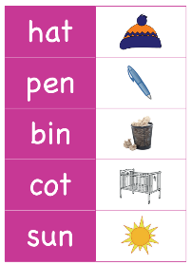
Préparation
- Découpez au moins 10 à 20 cartes de la même taille que des cartes à jouer ordinaires ou un peu plus grandes.
- Créez des séries de cartes assorties :
- dessiner, imprimer ou coller des images identiques sur deux cartes distinctes
ou
B. ajouter une image sur une carte et le mot correspondant sur une autre :
+ ou +

A : Associer des images identiques B : Associer une image à un mot

Découpez ensuite chaque carte. Les cartes peuvent être adaptées en fonction de l'âge ou du niveau de langue. Par exemple, vous pouvez augmenter le nombre de cartes pour rendre le jeu plus difficile. Pour les plus jeunes, vous pouvez vous contenter d'inclure des images, sans écrire.
- Les jeux de cartes peuvent également être adaptés à différents thèmes tels que la nourriture, les jeux, les animaux, les vêtements, etc.
- Si vous souhaitez réaliser vos cartes à l'aide d'un ordinateur, insérez un tableau avec des cases de la taille d'une carte à jouer, puis insérez une image clip art provenant de votre bureau, d'une clé USB ou de l'internet.

Instructions
- Les cartes sont mélangées et posées face cachée sur une table.
- Montrez aux apprenants comment se déroule le jeu et expliquez les instructions.
- Les joueurs jouent ensuite à tour de rôle. Un joueur commence par choisir deux cartes quelconques à retourner. Si les deux cartes correspondent, le joueur les met de côté et joue à nouveau. Si un joueur retourne deux cartes qui ne correspondent pas, il les remet face cachée dans la même position. C'est ensuite au tour de la personne suivante.
- Les joueurs doivent essayer de se souvenir de l'emplacement des cartes sur la table afin de trouver la carte correspondante lorsqu'ils la retournent.
- Lorsque toutes les cartes ont été associées, les joueurs comptent le nombre de paires qu'ils ont.
- La personne qui a le plus grand nombre de paires est gagnante.

- Bingo  Cette activité est utile pour :  - le développement du vocabulaire  - renforcer l'apprentissage  - renforcer les compétences sociales  - s'amuser. | 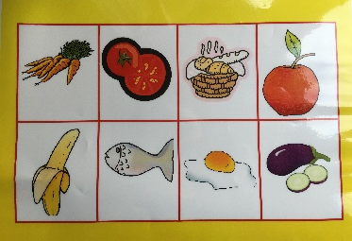
Préparation
- Chaque apprenant dispose d'une feuille de carte A4 ou A3 et l'utilise en format paysage, avec les grands côtés en haut et en bas. Ils divisent les cartes en huit sections égales (voir ci-dessus).
- Choisissez un sujet pour votre jeu de Bingo et demandez aux apprenants de suggérer autant de mots pertinents que possible. Les apprenants doivent dessiner ou trouver et coller une image différente dans chaque section de leur carte, soit 8 en tout. Certains apprenants plus âgés préféreront peut-être écrire des mots dans les sections de leur carte.
- Utilisez une photocopieuse pour faire des copies de la carte de Bingo de chaque apprenant. Découpez-les ensuite de façon à obtenir une petite carte-image (ou carte-mot) pour chacun des éléments figurant sur les cartes de Bingo des apprenants (les apprenants peuvent avoir dessiné les mêmes éléments, il n'est donc pas nécessaire de les répéter - il suffit de choisir le meilleur dessin ou la meilleure image).
- Trouvez des pions ronds (8 par apprenant) ou demandez aux apprenants d'apporter des petites pièces de monnaie à utiliser pendant le jeu.

Thèmes
Découvrez ce qui intéresse les apprenants ou ce pour quoi ils aimeraient apprendre du vocabulaire. Voici quelques sujets qui peuvent bien fonctionner pour le Bingo :
Fruits | Légumes
Objets dans la maison | Animaux
Vêtements | Transport
Sports  etc. | Émotions  (par exemple, des visages correspondant aux émotions ou le mot correspondant à chaque émotion)

Instructions
- Chaque joueur/apprenant a sa grande carte de Bingo devant lui. Assurez-vous d'avoir tous les doubles des cartes de Bingo.
- Tout d'abord, présentez chaque petite image ou carte-mot à tour de rôle pour vérifier que tout le monde est capable d'identifier l'élément dans la langue cible. Aidez-les si nécessaire.
- Lorsque vous avez parcouru toutes les cartes, le jeu peut commencer. Montrez une carte et dites par exemple : "Qu'est-ce que c'est ?
- Tous ceux qui ont une image de cet objet (ou le mot correspondant) sur leur carte de bingo prononcent le mot correct dans la langue cible et couvrent la section correspondante de leur carte de bingo avec un pion ou une pièce de monnaie.
- Le gagnant est la première personne à couvrir toutes les images/mots de son tableau. Il crie alors "Bingo !".

Ressources utiles
- SparkleBox propose des ressources gratuites très utiles : www.sparklebox.co.uk pour créer des cartes
- Il existe un large éventail d'applications et de sites Web gratuits tels que Wordwall (Wordwall | Créer plus rapidement de meilleures leçons), Flippity (https://flippity.net/) et Educandy (https://www.educandy.com/# ) qui fournissent des modèles d'activités en ligne, y compris le Memory...
- De nombreuses idées pour créer des jeux de bingo sont mentionnées sur le site https://www.wikihow.com/Play-Bingo .

